- USTNA OCENA
BO V 1. KONFERENCI
  UČNA SNOV |   VSEBINA UČNIH PESMI

Napoved ustnega ocenjevanja znanja:

USTNO OCENJEVANJE ZNANJA:
12 vprašanj
- 9 vprašanj iz učne snovi
- 3 vprašanja iz vsebine učnih pesmic
Točkovnik (12 točk)
12t – 10,5t | ODL (5)
10t – 8,5t | PDB (4)
8t – 6,5t | DB (3)
6t - 4,5t | ZD (2)
4t – 0t | NZD (1)

Ustno ocenjevanje znanja 2021/2022
Uporabljeno 1.
Uporabljeno 2.
Uporabljeno 3.

Minimalni standardi znanja* 45% 5 točk /12 točk

UČNA SNOV: 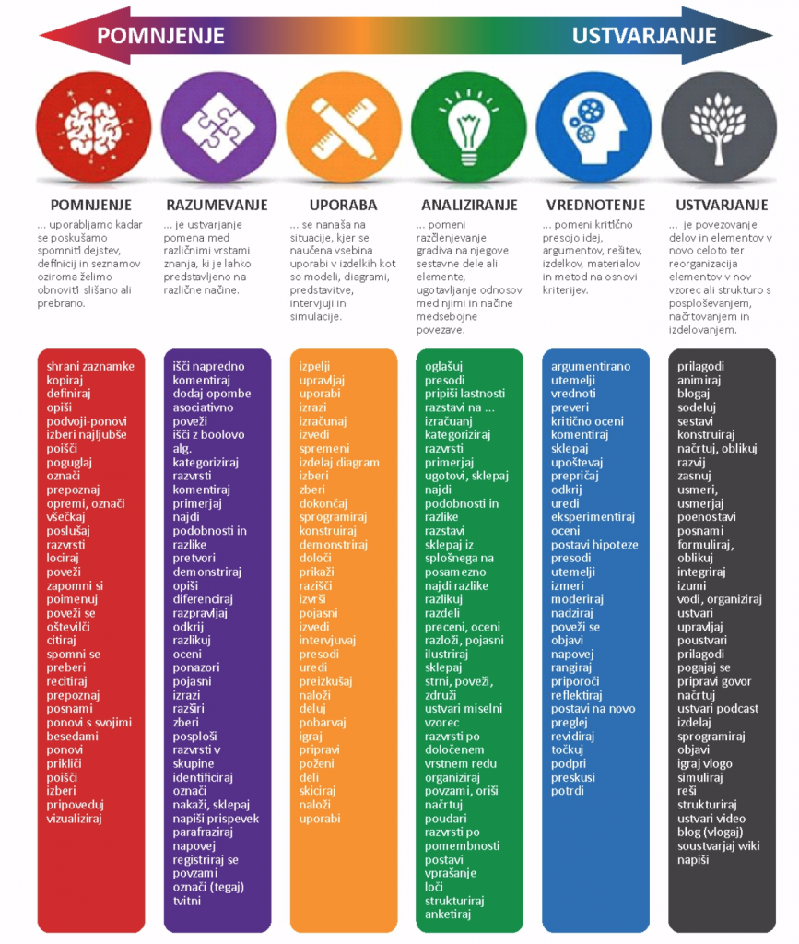

ZAČETKI GLASBE
- Razvrsti glasbene dogodke!
- Kaj je praljudi pri ustvarjanju glasbe najbolj prevzelo?
- Katero glasbilo so ga našli v slovenski jami Divje babe?
- Iz česa je bila narejena neandertalčeva piščal?

ZAČETKI GLASBE II
- Katero ljudstvo je igralo na najstarejšo glasbilo na svetu – PANOVO PIŠČAL?
- Kakšno je bilo prvotno petje?
- S čim je bilo povezano prvotno petje?
GLASBA STARIH ZUNAJEVROPSKIH KULTUR
- Katero ljudstvo je uredilo niz tonov v pentatoniko?

- Katero glasbilo je na fotografiji?
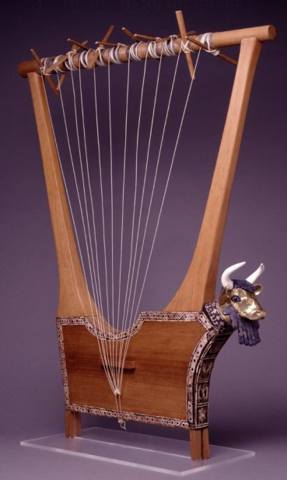
- Kaj je bilo značilno glasbilo Indije?

ANTIČNA GLASBENA KULTURA
- Kaj je naše drugo ime za glasbo iz antike?
- Zaščitnik česa je bil bog Apolon?
- Simbol česa je lira?

ANTIČNA GLASBA NA SLOVENSKIH TLEH
- Kaj so našli v Vačah?
- Kateri inštrument je igral Orfej?

GREGORIJANSKI KORAL
- Kaj je religiozno petje v srednjem veku?
- Zakaj so se spevi imenovali korali?
- Samo kateri glasovi so peli korale?

POSVETNA GLASBA V SREDNJEM VEKU
- Kako je naslov skrivnostne in prepovedane zbirke pesmi v srednjem veku?

SREDNJEVEŠKI PESNIKI IN PEVCI POSVETNIH PESMI
- Kako so se imenovali revni vitezi v srednjem veku, ki so se raje ukvarjali z glasbo?
- Kje so trubadurji prepevali pesmi?

SREDNJEVEŠKO VEČGLASJE
- Koliko načinov večglasja so izumili v srednjem veku?

SREDNJEVEŠKA INŠTRUMENTALNA GLASBA
-
GLASBA NA SLOVENSKEM V SREDNJEM VEKU
- Kakšno je bilo glasbeno življenje na slovenskem v primerjavi z Evropo?
- Kje so na slovenskem v srednjem veku slikali freske z inštrumenti?

VOKALNA GLASBA V RENESANSI
- Kakšna glasba je po mnenju renesančnih duhovnikov vernike odvračala od misli na Boga?
- Ima motet versko ali posvetno vsebino?
- Ima madrigal versko ali posvetno vsebino?
- Sta madrigal in motet imela inštrumentalno spremljavo?

INŠTRUMENTALNA GLASBA V RENESANSI
- Kakšna je postala inštrumentalna glasba v renesansi?
- Katera prva glasbena oblika je nastala ob koncu renesanse v Firencah?

RENESANČNI PLESI
-

RENESANČNA GLASBA NA SLOVENSKEM -
- Kdo je največji slovenski skladatelj, ki je živel v renesansi?
- Kako imenujemo največjo dvorano v Cankarjevem domu?

VSEBINE UČNIH PESMI:

Primer ustnega ocenjevanja znanja
Minimalni standardi znanja (5 VPRAŠANJ)
- Kaj je praljudi pri ustvarjanju glasbe najbolj prevzelo? (1 točka)
- Katero glasbilo so ga našli v slovenski jami Divje babe? (1 točka)
- Iz česa je bila narejena neandertalčeva piščal? (1 točka)
- Katero ljudstvo je igralo na najstarejšo glasbilo na svetu? (1 točka)
- Kakšno je bilo prvotno petje? (1 točka)

Temeljni standardi znanja
- S čim je bila povezana prazgodovinska glasba?
- Kaj je etnomuzikolog? (1 točka)
- Opiši kdo so bili prvi glasbeniki in kako so ustvarjali glasbo! (1 točka)
- Kateri kulturi združuje antična glasbena kultura? (1 točka)
- Zapoj/naštej obdobja glasbene zgodovine! (1 točka)
- Katero obdobje je pred barokom? (1 točka)
- Katero obdobje je za romantiko? (1 točka)
Skupno 12/12 točk

STANDARDI ZNANJA in MINIMALNI STANDARDI ZNANJA za 7. razred OŠ

Učenci dosegajo kakovost in obseg standardov znanja skladno z uresničevanjem učnega načrta in s svojimi individualnimi sposobnostmi.

Standardi znanja:

- pri izvajanju, poslušanju in petju uporabljajo glasbeni zapis
- v petje in igranje na glasbila smiselno vključijo elemente interpretacije in jih znajo upoštevati
- vrednotijo svoje delo in delo sošolcev
- pri delu izkažejo osebno angažiranost, zanimanje in motiviranost za glasbo ter glasbeno izražanje
- z gibanjem in plesom izražajo glasbene in zunajglasbene vsebine

MINIMALNI STANDARDI ZNANJA:
- V OSPREDJU JE DOŽIVLJAJSKO POSLUŠANJE IN SPREJEMANJE GLASBENE LITERATURE OD PRAZGODOVINE DO BAROKA
- UMESTIJO GLASBO PRADAVNINE, STAREGA IN SREDNJEGA VEKA, RENESANSE IN BAROKA V ZGODOVINSKI OKVIR
- V LITERATURI RAZIŠČEJO VIDNEJŠE GLASBENE USTVARJALCE IN NJIHOVA POMEMBNEJŠA GLASBENA DELA GLEDE NA OBRAVNAVANO OBDOBJE IN GLASBENI ŽANR V POSAMEZNEM RAZREDU
- PREPOZNAJO GLASBENE PRIMERE
- IZVEDEJO, (PO)USTVARIJO PEVSKO IN/ALI INSTRUMENTALNO VSEBINO SKLADNO Z INDIVIDUALNIMI SPOSOBNOSTMI IN SPRETNOSTMI
- ZNAJO UPORABLJATI GLASBENE VIRE, INTERAKTIVNE MEDIJE IN SODOBNO TEHNOLOGIJO

Minimalni standardi znanja | Temeljni standardi znanja | Višji standardi znanja
- poje ljudske in umetne pesmi  - umesti glasbo od prazgodovine do obdobja baroka v zgodovinski okvir  - prepozna glasbila  - našteje nove glasbene oblike  - našteje renesančne skladatelje  - našteje nove glasbene oblike | - prepozna in poimenuje poslušani repertoar glasbenih del  - se orientira v notnem zapisu  - pozna in razume značilnosti stilnih obdobij in nastanka glasbe nasploh  - pozna glasbila, jih razvršča in tudi slušno prepozna  - petje spremlja z ritmično spremljavo  - pozna in razume značilnosti renesanse  - pozna glasbila, jih razvršča po strokovni delitvi in jih tudi slušno prepozna  - prepozna renesančne skladateljske tehnike in jih pojasni  - pozna renesančne skladatelje in njihova dela | - samostojno ustvari spremljavo k novim s pesmim  - v literaturi in e – medijih najde podatke o značilnostih glasbe v posameznem stilnem obdobju in o skladateljih, jih selekcionira in predstavi sošolcem  - vrednoti glasbena dela  - nova glasbena znanja uporabi za razumevanje današnje glasbe  - razume programski list in vrednoti glasbena dela  - uporabi znanje o skladateljskih tehnikah in ustvari lastno skladbo

KRITERIJI OCENJEVANJA ZNANJA O GLASBI
PRI POUKU GLASBENE UMETNOSTI V 7. RAZREDU OŠ
Ocena: | Znanje o glasbi:
Odlično  (5) | Obnavljanje znanja kaže izjemno dojemanje glasbenih pojmov. Znanje predstavi na svoj način, razmišlja glasno in navaja dobre in praktične primere. Snov samostojno povezuje in zaključuje. Pojavljajo se izvirne zamisli, ki jih zna zagovarjati in analizirati. Izjemno dobro pozna, pravilno razume, samostojno primerja in premišljeno uporablja znanja o glasbeni zgodovini (skladatelji, značilnosti obdobja, glasbene oblike). Izjemno premišljeno vrednoti glasbeno zapuščino in jezikovno izjemno ustrezno predstavi nova glasbena znanja.
Prav dobro  (4) | Obnavljanje znanja zajema zelo dobro dojemanje glasbenih pojmov. Navaja primere iz lastnih izkušenj in jih zna pojasniti. Znanje je utrjeno. Napake so redke in manj pomembne. Zelo dobro pozna, pravilno razume, samostojno primerja in premišljeno uporablja znanja o glasbeni zgodovini (skladatelji, značilnosti obdobja, glasbene oblike). Zelo premišljeno vrednoti glasbeno zapuščino in jezikovno zelo ustrezno predstavi nova glasbena znanja.
Dobro  (3) | Obnavljanje znanja zajema dobro dojemanje glasbenih pojmov. Vključuje razumevanje snovi, vendar brez globine in podrobnosti. Znanje ima napake. Dobro pozna, pravilno razume, samostojno primerja in premišljeno uporablja znanja o glasbeni zgodovini (skladatelji, značilnosti obdobja, glasbene oblike). Premišljeno vrednoti glasbeno zapuščino in jezikovno ustrezno predstavi nova glasbena znanja.
Zadostno  (2) | Obnavljanje znanja zajema minimalno dojemanje glasbenih pojmov in vsebuje bistvene elemente, na katerih je možno graditi nadaljnje temeljno znanje.  Pomanjkljivo pozna manjši del informacij o glasbenih obdobjih. Jezikovno manj razumljivo predstavi nova glasbena znanja. Zna uporabljati glasbene vire, interaktivne medije in sodobno tehnologijo. V literaturi razišče vidnejše glasbene ustvarjalce in njihova pomembnejša glasbena dela. Glasbena obdobja umestni v zgodovinski okvir.
Nezadostno (1) | Obnavljanje znanja ne zajema minimalnega dojemanja glasbenih pojmov in ne vsebuje bistvenih elementov, na katerih je možno graditi nadaljnje temeljno znanje. Ne pozna manjšega dela informacij o glasbenih obdobjih. Jezikovno nerazumljivo predstavi nova glasbena znanja. Ne zna uporabljati glasbenih virov, interaktivnih medijev in sodobne tehnologije. V literaturi ne razišče vidnejših glasbenih ustvarjalcev in njihova pomembnejših glasbenih del. Glasbena obdobja ne umestni v zgodovinski okvir in tako ne dosega minimalnih standardov znanja.

